МИНОБРНАУКИ РОССИИ

Федеральное государственное бюджетное образовательное учреждение высшего образования

НИЖЕГОРОДСКИЙ ГОСУДАРСТВЕННЫЙ ТЕХНИЧЕСКИЙ

УНИВЕРСИТЕТ им. Р.Е.АЛЕКСЕЕВА

Институт радиоэлектроники и информационных технологий

Кафедра информатики и систем управления

Лабораторная работа №5

«Знакомство с системой контроля версий git.»

ОТЧЕТ

по лабораторной работе

по дисциплине

Основы информатики

РУКОВОДИТЕЛЬ:

________________ Степаненко М.А.

(подпись)

СТУДЕНТ:

________________ Бернюков О.А.

(подпись)

22-ПМ-2

Работа защищена «___» ____________

С оценкой ________________________

Нижний Новгород 2022

Задание к выполнению лабораторной работы № 5

«Знакомство с системой контроля версий git.»

Задания на лабораторную работу:

1) Скачать Git  
2) Создать свой репозиторий  
3) Загрузить свои лабораторные работы на GitHub

Ход работы:

1) «Форканули» репозиторий и сделали git clone, для работы с репозиторием перешли в каталог Holiday.

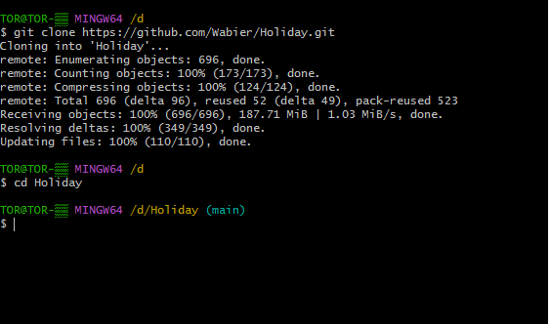

2) Создали в каждой папке Lr1, Lr2 … Lr5, папку с со своими инициалами + группой и добавили в них свои лабораторные работы.  
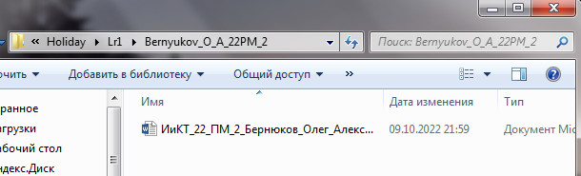

(Аналогично добавлены соответствующие лабораторные работы остальным папкам)

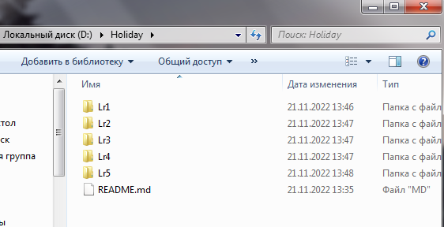

3) Добавим файл под наблюдение git. и проверим это командой git status.

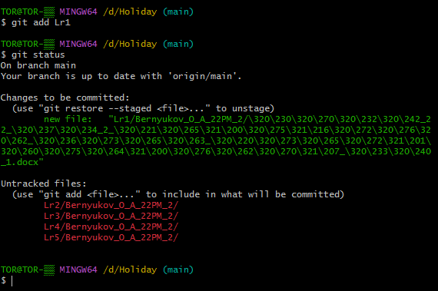

(Работает).  
4) Выполним отслеживание сразу всех файлов, введя команду git add . и проверим правильность с помощью git status.

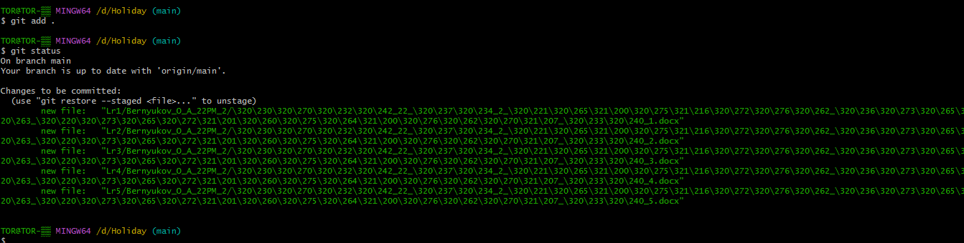

(Успешно).

5) Давайте сохраним изменения в репозитории и сделаем первый коммит:

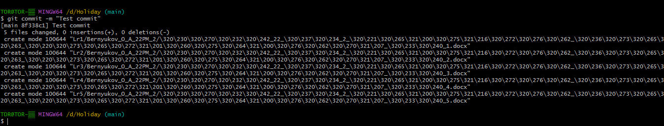

6) Отправим изменения в репозиторий с помощью git push:  
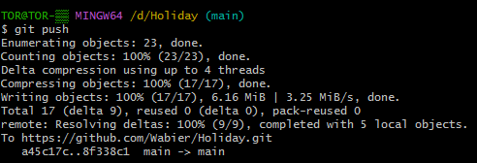

7) Проверим на наличие новых изменений в репозитории и, если они есть, выкачаем их и объединим с локальными изменениями с помощью git pull:

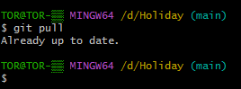

8) Сделаем второй коммит для текущего состояния файла, введя   
git commit –a –m “Changes in 5”, повторим команды git push и git pull.

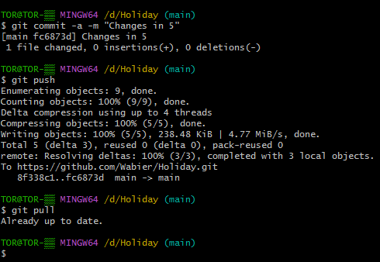

В GitHub появились изменения файла по текущей лабораторной работе (Lr5).

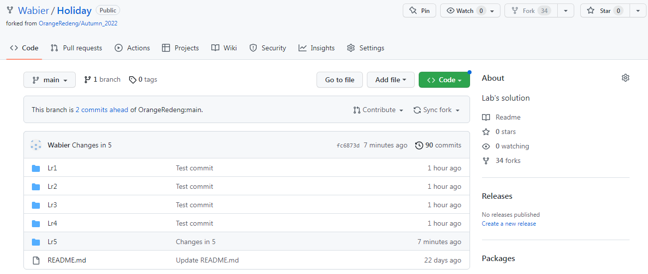  
9) Делаем еще один раз:

git commit –a –m “Finally lab end’s”

git push

git pull.  
10) Загружаем конечную версию локального репозитория в главный репозиторий OrangeRedeng/Autumn_2022 на GitHub путем создания Pull request.

Вывод: познакомились с системой контроля версий git.